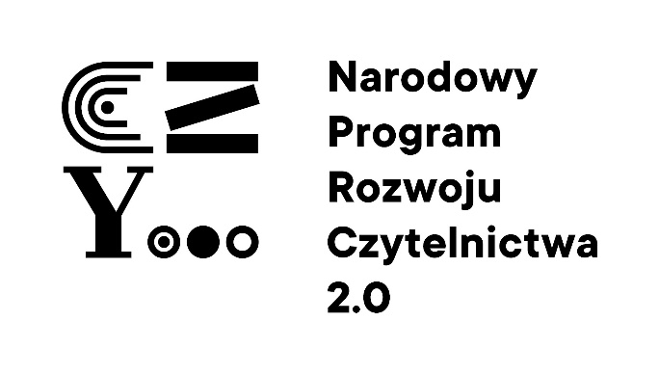

**Przedszkole Publiczne nr 8**

**z Oddziałami Integracyjnymi w Zgorzelcu**

otrzymało w roku 2024 dofinansowanie ze środków

Ministra Edukacji Narodowej w ramach realizacji Priorytetu 3

Narodowego Programu Rozwoju Czytelnictwa 2.0 na lata 2021-2025

na zakup literatury dziecięcej, w wysokości 3.000 zł, co stanowi maksymalnie 80% wartości zadania. Pozostałe środki, min. 20% stanowią wkład własny organu prowadzącego –

Gminy Miejskiej Zgorzelec